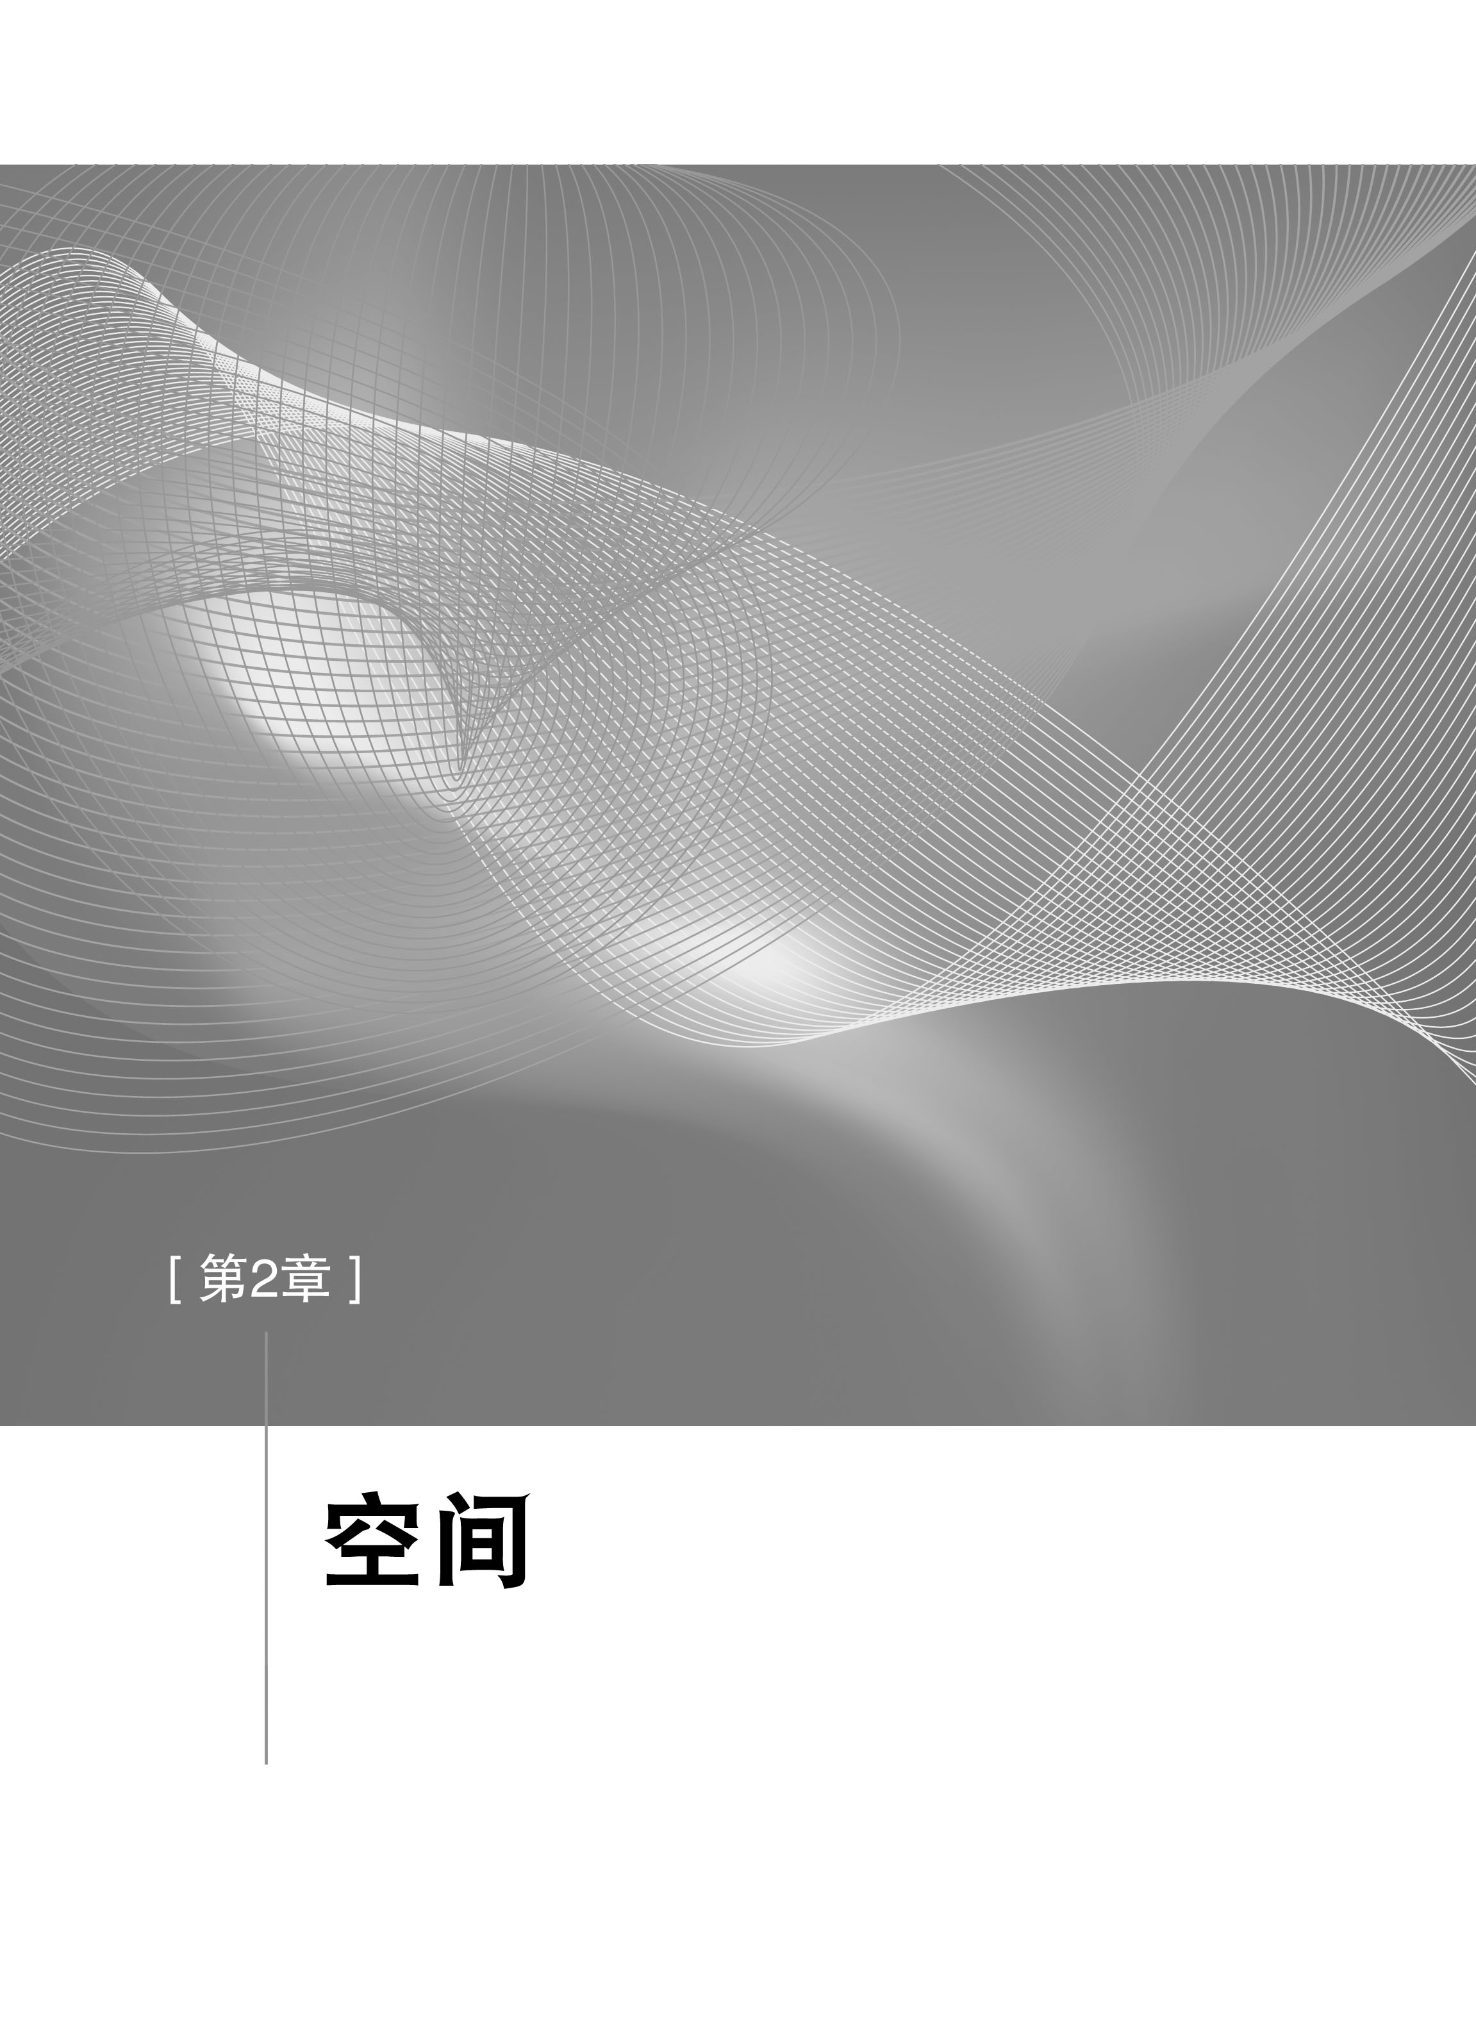

2.1 空间的概念
室内空间是人类劳动的产物，是相对于自然空间而言的，是人类有序生活组织所需要的物质产品。人对空间的需要，是一个从低级到高级，从满足生活上的需求到满足心理上的精神生活需求的发展过程。但是，不论物质和精神生活的需要，都是受到当时生产力、科学技术水平和经济文化等方面的制约。人们的需要随着社会的发展提出不同的要求，空间随着时间的变化而相应发生的改变，这是一个相互影响、相互联系的动态过程。因此，室内空间的内涵、概念也不是一成不变的，而是在不断补充、创新和完善。
对一个具有地面顶盖和东西南北四方界面的房间来说，室内外空间的关系容易被识别，但对于不具备六面体的围闭空间，可以表现出多种形式的内外空间关系，有时难以在性质上加以区别。但是现实生活告诉我们，一个简单的独柱伞壳，如站台、沿街的帐篷摊位，在一定条件下(主要是高度)，可以避免日晒雨淋，在一定程度上达到最远市的基本功能。而徒具四壁的空间，也只能称为“院子”或“天井”而已，因为它们是露天的。由此可见，有无定盖是区别内外部空间的主要标志。
室内空间相对于自然空间，处于相对的环境，其外部和大自然发生关系，如天空、阳光、山水、树木花草；内部主要和人工因素发生关系，如地面、家具、灯光、陈设等。室外是无限的，室内是有限的。相对来说，室内空间对人的视角、视距、方位等方面都有一定的影响。由空间采光、照明、色彩、装修、家具、陈设等多种因素综合造成的室内空间，在人的心理上产生比室外空间更强的承受力和感受力，从而影响人的生理和精神状态。室内空间的人工性、局限性、隔离性、封闭性、贴近性，使得有些人称其为“人的第二层皮肤”。室内空间的组织首先应该根据物质功能和精神功能的要求进行创造性的构思，根据当时当地的环境，结合建筑功能要求进行整体策划，抓住问题关键，内外兼顾，从单个空间的设计到群体空间的组织，要精细构思，使室内空间的组织达到科学性、经济性、艺术性、理性与感性的完美结合，设计出有个性、有特色的空间组合。组织空间离不开结构方案的选择和具体布置，要考虑室内家具等的布置要求及结构布置对空间产生的影响。随着社会发展、人口增长，可利用的空间趋于减小，空间的价值观念日趋增强，如何合理地组织空间，就成为一个突出的问题。合理利用空间，不仅反映在对内部空间的巧妙组织，而且在空间的大小、形状的变化，整体和局部之间达到协调和统一。在空间的功能设计中，有一个值得注意的问题，就是对储藏空间的处理。现代住宅设计一般采用下列几种形式：嵌入式、壁式橱柜、悬挂式、收藏式和结合式。另外，除了上述所说的有形空间外，还存在着“无形空间”，即心理空间。室内空间的大小、尺度、家具布置和排列，以及空间的分隔等，都要考虑到心理需要，把物质空间和心理空间统一起来。

2.1.1 空间的形成
就建筑和室内设计而言，它所关心的主要是建筑空间和周围的环境。有限空间是通过界面对空间的围合与限定形成的，建筑空间是由地面、墙柱、顶棚、家具设备、绿化等围合与限定的。
著名建筑理论家布鲁诺·赛唯说过：“掌握空间与知道如何去观察空间，是了解建筑的钥匙。”建筑的特性使它与所有其他艺术区别开来的特征，就在于它所使用的是一种将人包围在内有三度空间，建筑则像一座巨大的空心雕塑品，人可以进入其中并在行进中来感受它的效果。这种空间性不仅是建筑的特性，也是整个室内外环境的特性。
建筑由实体与虚体两大部组成，实体部分由建筑材料与建筑结构组成，是非使用的部分；虚的部分即为室内空间，是使用的部分。春秋时期思想家老子在《道德经》中提出：“凿户牖以为室，当其无，有室之用。故有之以为利，无之以为用。”形象生动地论述了“有”与“无”、围护与空间的辩证关系，也提示了室内空间的围合、组织和利用是建筑室内设计的核心问题。同时，从老子朴素的辩证法思想来看，“有”与“无”也是相互依存、不可分割地对待的。
室内空间构成是根据建筑设计已确定的建筑空间划分与组成的基础上进行空间限定的组织设计，或称二次空间组织设计。按照人的行为序列与模式、生理与心理要求，确定空间序列、形态、构图、分隔、联系、对比、统一等问题。
空间从心理学角度上讲，是由物体与感觉到它的人之间产生的相互关系所形成的。在自然界中，人们经常有意无意地创造着空间，一把阳伞、一块地毯、一次演讲等都暂定了一个空间，使人们明确感受到内、外的差异，而当阳伞、地毯和演讲结束后，这种内外的差别也消失了，回到原有的状态。当然，空间也可用一些自然要素——水、岩石、树木等天然物体限定出来。
在环境设计中，我们则更多地用、耐久的固定的方式，通过各种人工和天然实体要素来限定空间。空间限定，通俗地说就是用某些实体把空间包围、隔离起来。
室内设计研究的空间是建筑内部的空间，这个空间是一种人为的空间。它是由墙、地面、屋顶、门窗等围成的建筑内部空间，也是由家具陈设、隔断墙、装饰构架等分隔的建筑内部空间。

2.1.2 空间的类别
建筑空间有外部空间和内部空间之分；内部空间可以从不同角度划分类别。

1. 按空间的形成过程分类
(1) 固定空间：在建造主体工程的过程中形成的，有人又称它为第一次空间(见图2-1)。

(2) 可变空间：在固定空间形成后，用其他手段形成的，又称为第二次空间或简称次空间(见图2-2)。
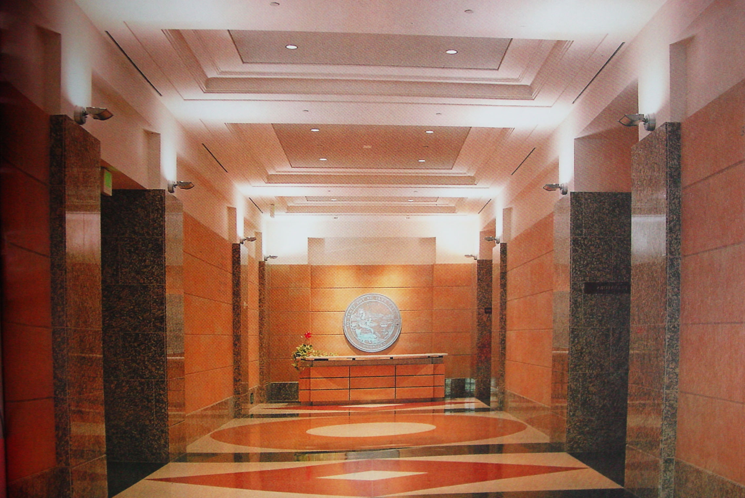
图2-1 固定空间
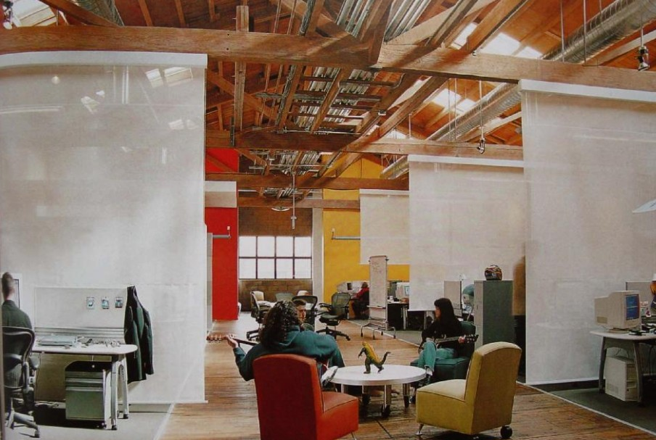
图2-2 可变空间

2. 按空间的开敞程度分类
(1) 开敞空间：外向的，强调与外界环境的渗透与交通，对空间的限定性较小，常用的设计手法是借景、对景等。其空间效果是开朗活跃，有一定的趣味性(见图2-3)。
(2) 封闭空间：内向的，强调与外部环境的隔离，具有明显的安全感、领域感和私密性，需要有较好的小气候，如一定的湿度、温度等(见图2-3)。
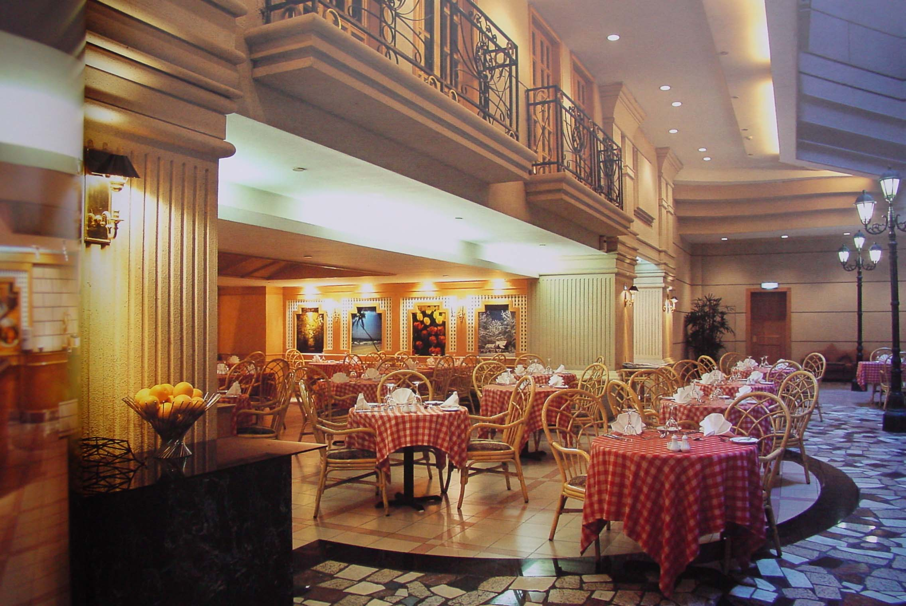
图2-3 开敞空间和封闭空间

3. 按空间的灵活程度分类
(1) 单纯空间：空间的功能较单一(见图2-4)。
(2) 灵活空间：空间的功能可变性大，较灵活(见图2-5)。
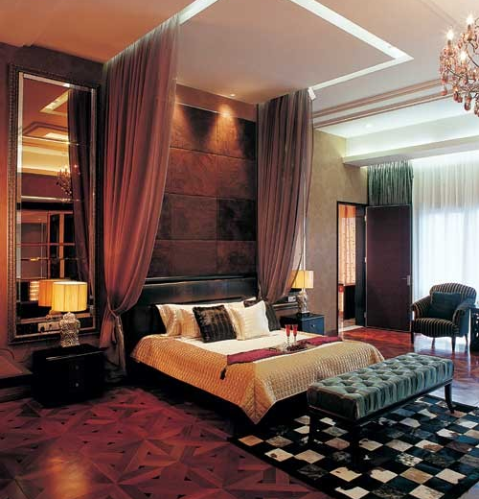
图2-4 单纯空间
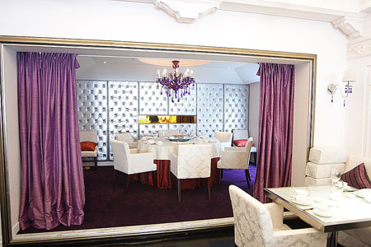
图2-5 灵活空间

4. 按空间限定的程度分类
(1) 实空间：界面可以把空间的范围限定得非常明确(见图2-6)。
(2) 虚空间：界面划分出来的空间范围不确定，其被限定的程度也很小。虚空间又称为虚拟空间或心理空间。其基本特征是位于大空间之内，又有相对的独立性。虚空间有两方面的作用，即实际的和心理的。从实际功能看，它能为使用者提供相对的独立的环境。虚空间的实际作用就是阔中取静，在公开场合为人们开辟较为私密的小环境，用限定不严的手法，使功能性质不同的部分相隔离(见图2-7)。
构成虚空间的方法有很多，较为常用的方法有以下几种：
① 改变地面标高。 ② 改变顶棚高度。
③ 改变照明方法。 ④ 借助家具与设备。
⑤ 借助绿化与水体。 ⑥ 借用各种隔断。
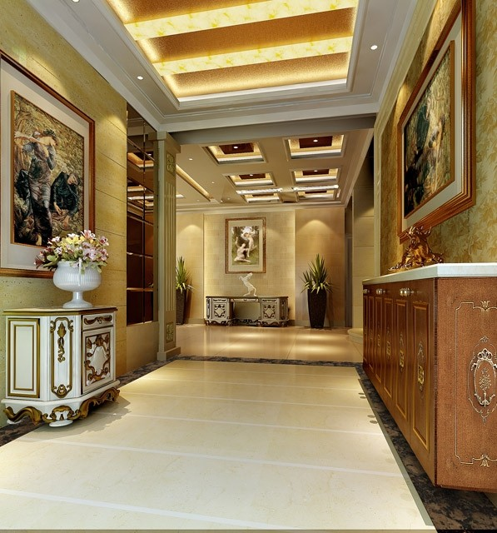
图2-6 实空间
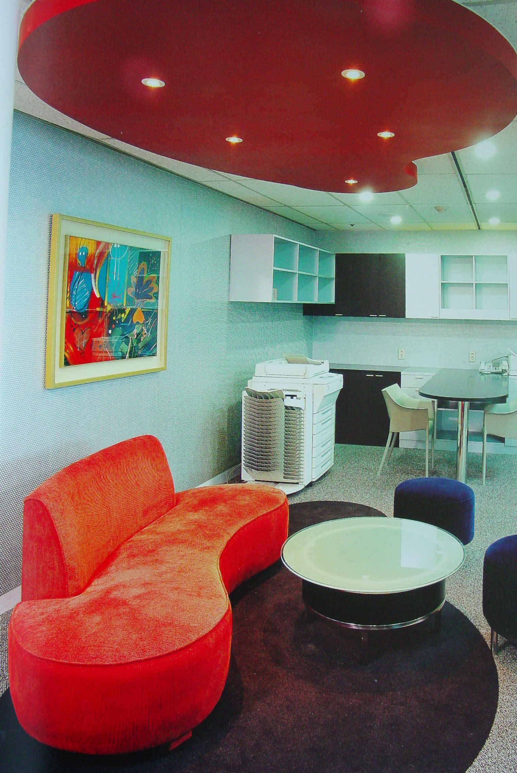
图2-7 吊顶与地面的对应设计形成的虚空间

5. 按空间私密程度分类
(1) 共享空间：基本特征是体量大，高度可达数十米；空间富于变化，有大小空间的穿插，交叉渗透，结构比较复杂，内容十分丰富，往往有休息室、水池、绿化、天桥、走廊等多种景物和设备(见图2-8)。
(2) 私密空间：安全、静密，处理手法自然要平和、稳定(见图2-9)。
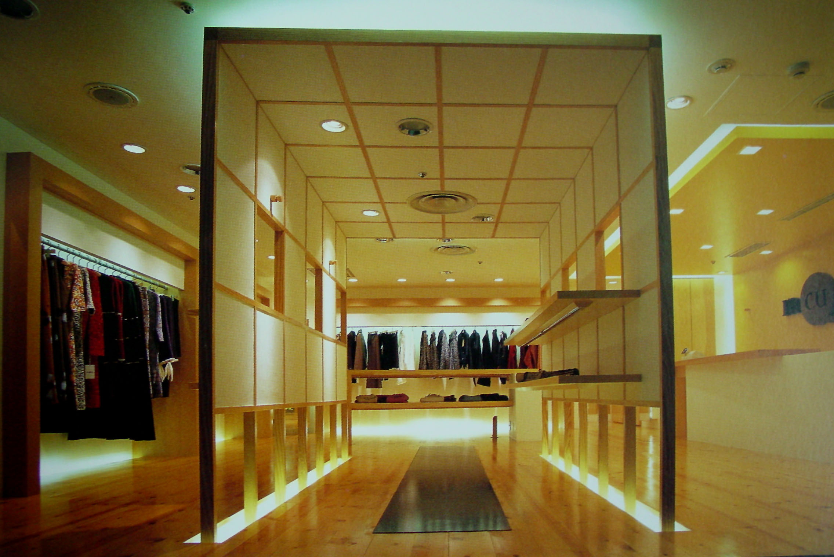
图2-8 共享空间
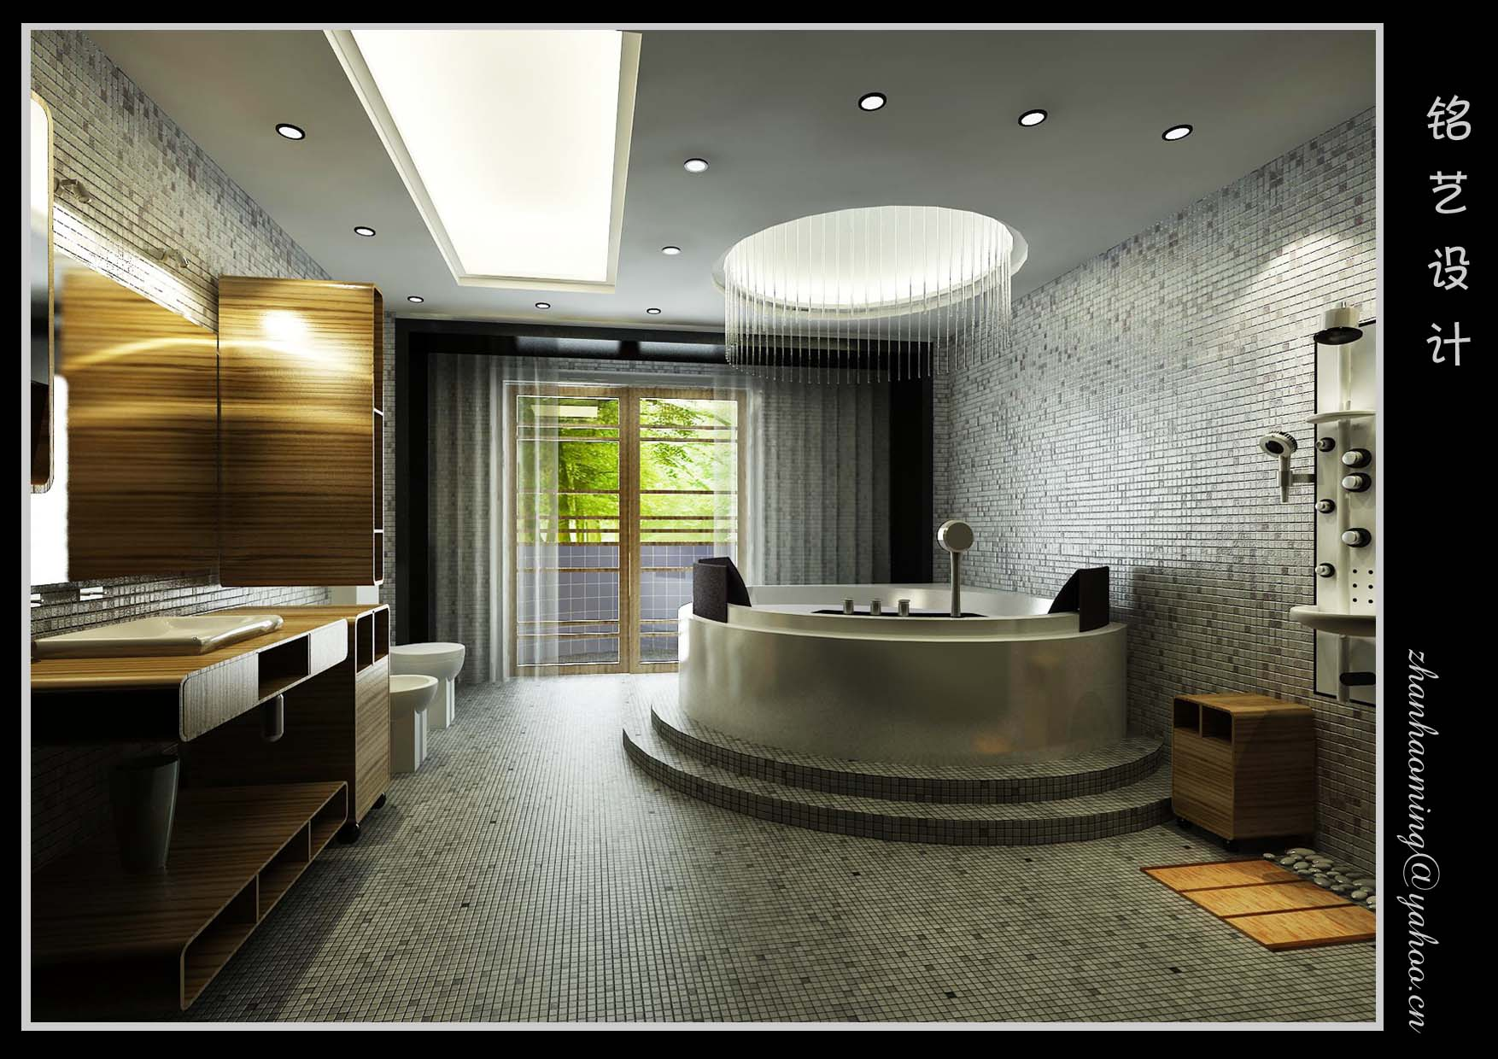
图2-9 私密空间

6. 按空间的相互关系分类
(1) 凹入空间：大空间的某个方向或某几个方向凹进去称为凹室。凹入空间的面积要比基本空间小得多，为突出主次，使空间的三度更协调，凹入空间的顶棚往往比基本空间的顶棚低(见图2-10)。
(2) 凸出空间：在基本空间靠外墙的一侧做一些向室外凸出的空间，这就是凸出空间。凸出空间可作为观赏风光，进行日光浴和日常休闲的场所(见图2-11)。
(3) 交错空间：这种空间在大建筑中有利于人流的集散和各部的联系，在小建筑中，可以增加空间的情趣(见图2-12)。
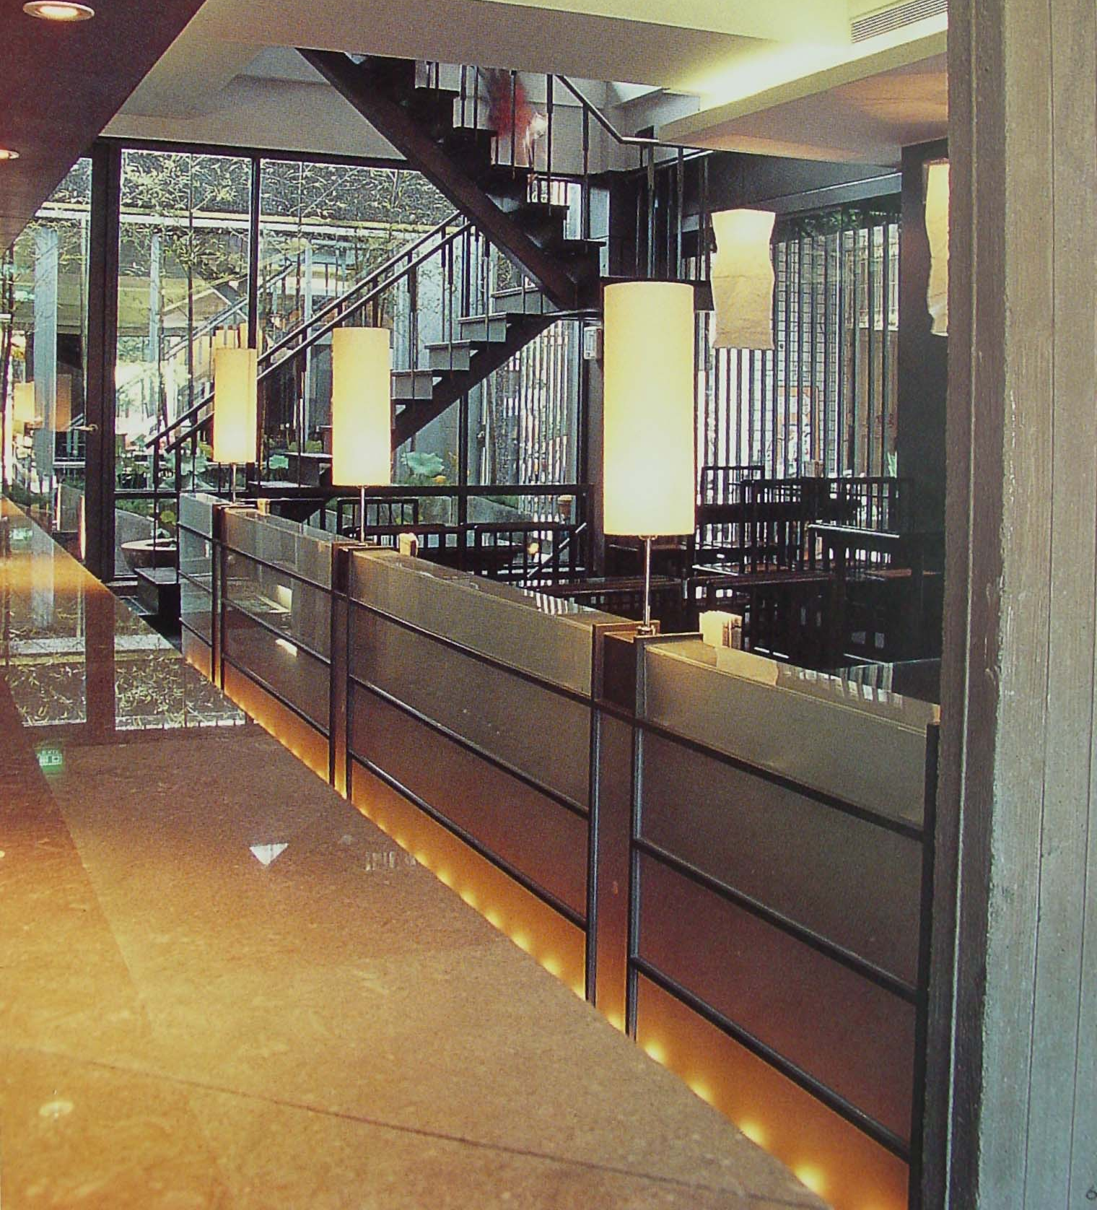
图2-10 凹入空间
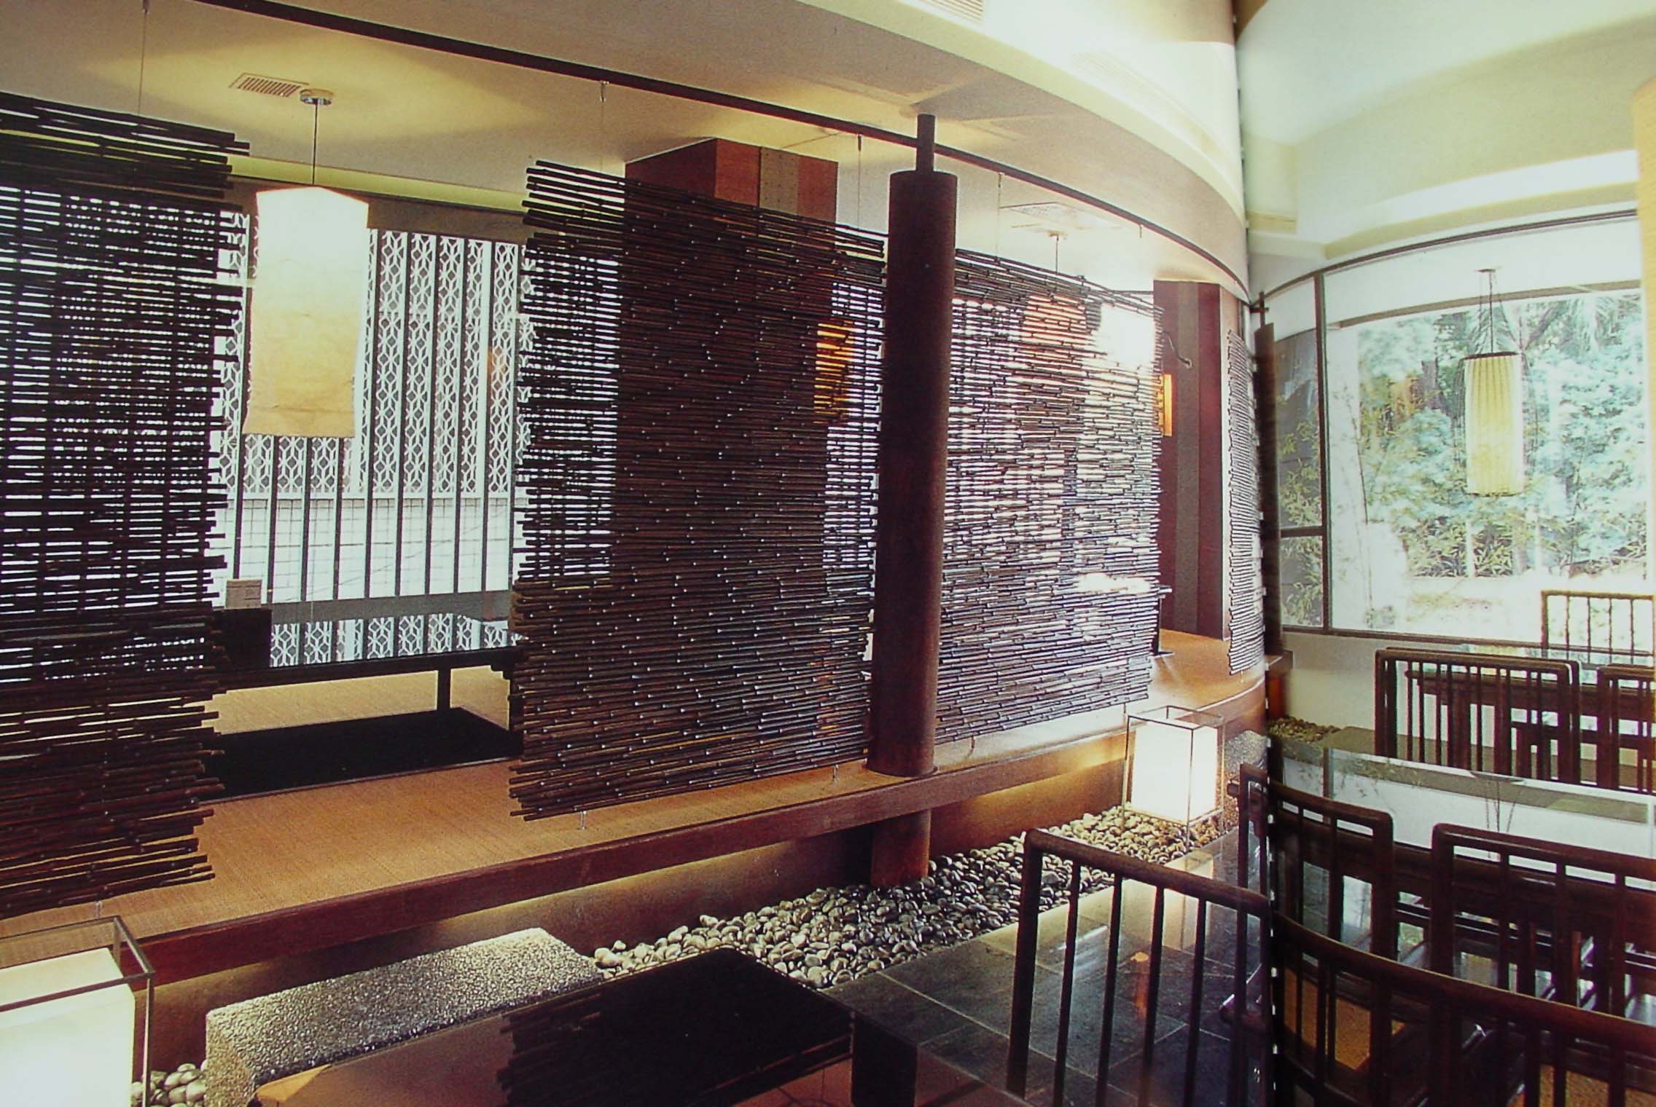
图2-11 凸出空间
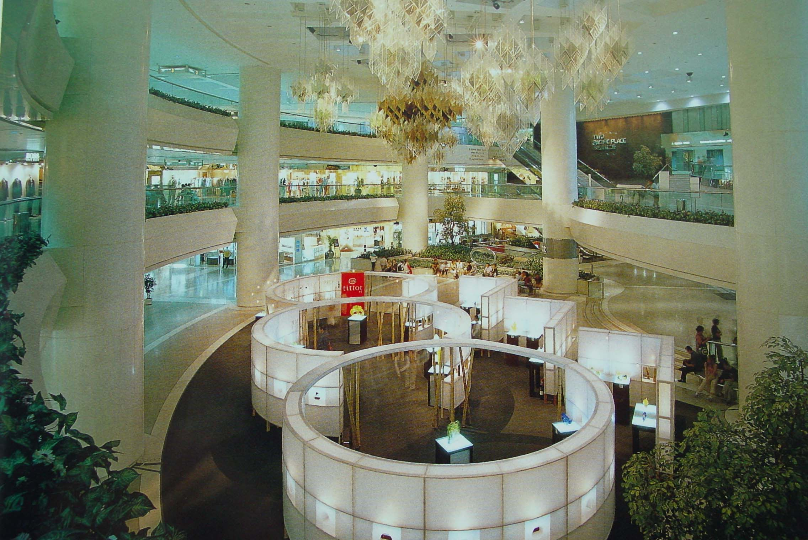
图2-12 交错空间

2.1.3 空间感
空间是各界面限定的范围，是客观存在的。空间感是空间给人的实际感受，属于主观评价的范畴。在许多时候，空间壳体的尺度和比例并不完全符合室内设计的要求，这时就必须用室内设计的手段对空间的壳体的尺度和比例进行调整，这就是改善室内的空间感。
改善空间感主要是改善空间的尺度、比例和空实程度。它是对视觉效果进行调整，而不是对建筑实体进行重塑和改造。
改善空间感的方法如下：
① 利用划分； ② 利用色彩； ③ 利用材质； ④ 利用图案；
⑤ 利用灯具； ⑥ 利用光照； ⑦ 利用陈设； ⑧ 利用洞口；
⑨ 利用错觉； ⑩ 利用斜向构图。

2.2 空间分割

2.2.1 分割的类别
按对空间限定的程度划分，又分为绝对分隔、局部分隔、相对分隔和弹性分隔四种。

1. 绝对分隔(见图2-13)
用墙或隔墙分隔空间将使人们的交通联系、视线和声音基本上被隔断，因此称为绝对分隔。这种分隔方式中的墙或隔墙要有一定的隔音性能，还要能防止视线的干扰，以保证部分空间具有足够的私密性和安全性。绝对分隔多用于卧室、会议室等。

2. 局部分隔(见图2-14)
局部分隔的特点使对空间的限定不严格，即不同时阻隔交通、视线和声音，用屏风、玻璃隔断、不到顶的家具灯分隔空间都属于局部分隔。

3. 相对分隔(见图2-15)
相对分隔对空间无严格的限定，分隔的界限也较模糊，人们能感觉到小空间的存在，但若干个小空间又同处一个大空间之中，这种空间是相互渗透、相互融合的，因而，更显丰富、灵活，也更加耐人寻味。相对分隔的空间属于虚空间。相对分隔的要素极多，如山石、绿化、水体、家具、灯光、色彩、材质、光线、罩、栏杆、高差等都可成为分隔物。

4. 弹性分隔(见图2-16)
有些分隔对空间的限定程度可以随时间的改变而改变，彼时较严，此时较松，这就是所谓的弹性分隔。按分隔要素与地面的关系，空间的分隔还可以分为垂直分隔和水平分隔两大类。
(1) 垂直分隔：凡空间分隔物与地面垂直者，其划分类型均可归为垂直划分。垂直划分的常见要素有家具、山石、绿化、水体、隔断、屏风、列柱等。
(2) 水平分隔：空间分隔物与地面平行时，其划分类型也称为水平划分。用这种分隔物划分空间实际上又有两种不同的情况，一种是分隔物确确实实地将空间从水平方向划分成两个或几个部分；另一种是水平方向的分隔物成为一种象征，使被其笼罩的部分在地面中独立出来。
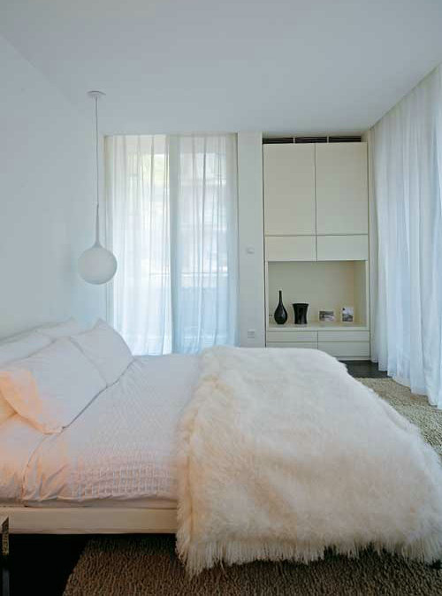
图2-13 绝对分隔
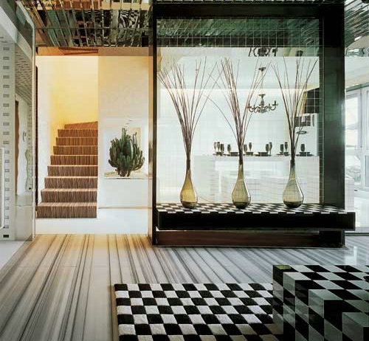
图2-14 局部分隔
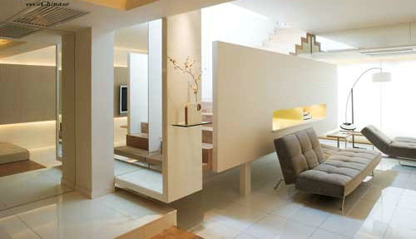
图2-15 相对分隔
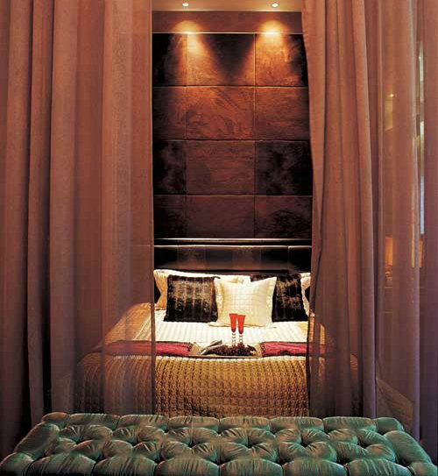
图2-16 弹性分隔

2.2.2 分割的方法
分割的方法有以下几种。
① 列柱分割；② 花格分割；③ 家具分割；④ 栏杆分割；⑤ 山、水、绿化分割；
⑥ 台地分割；⑦ 凹地分割；⑧ 篷罩分割；⑨ 帘幕分割；⑩ 活动隔断分割。

2.3 空间的组织和创造

2.3.1 空间的利用
在室内空间中，有很多的边边角角，使一些难于使用的部分，在设计中如能加以利用，不但能增加投资的效益，还能够保持空间的完整性。
方法一：把占地面积不大的功能性的空间放置在其中。
方法二：合理地布置家具。

2.3.2 空间的动势
空间的动势是指使空间具有一定的运动感，或者说创造一个动态的空间。空间是否采用运动感或者说采用什么样的动感，是以空间的用途和性质来作为依据的。创造一个动态的空间方法如下：
(1) 组织流动空间。
(2) 采用有规律的线条。
(3) 引进自然景物。
(4) 借助变换的声光。
(5) 进行诱导和暗示。
(6) 采用富有动感的图案。
(7) 采用引人联想的命题。

2.4 空间序列
人们活动过程的规律性，是空间序列设计的依据。空间序列设计按行为过程的时间要求，把各个空间作为彼此相互联系的整体考虑。

2.4.1 建筑对序列的要求
建筑对序列有以下要求。
(1) 空间序列长短：序列的全过程一般为起始—过渡—高峰—终结。
(2) 序列布局类型：序列布局决定于建筑的性质、规模、地形环境等因素。
(3) 高峰的位置和次序：决定了建筑性质、规模的不同。

2.4.2 空间序列的设计手法
空间序列的设计手法有以下几种。
(1) 空间的导向性(见图2-17)。
(2) 视觉中心(见图2-18)。
(3) 空间构图的对比变化(见图2-19)。
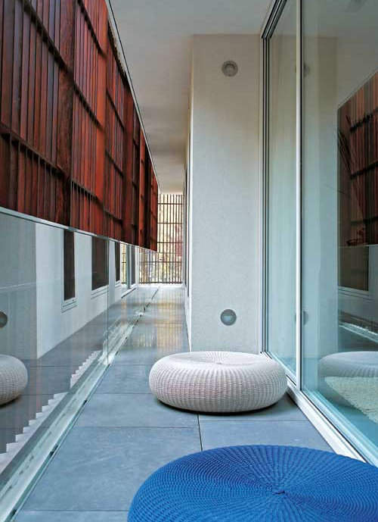
图2-17 空间的导向性
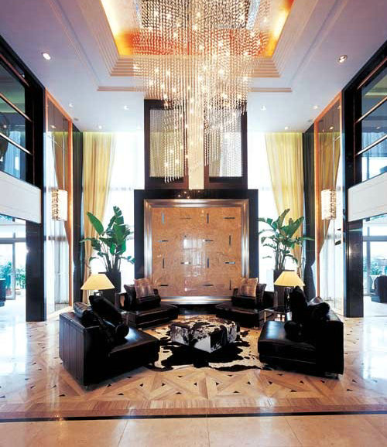
图2-18 视觉中心
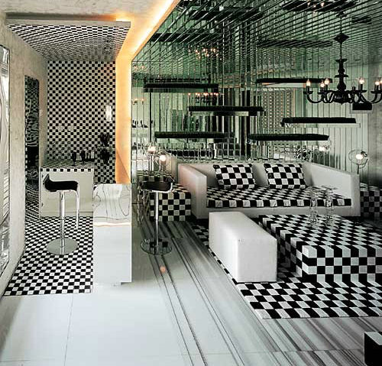
图2-19 空间构图的对比变化

